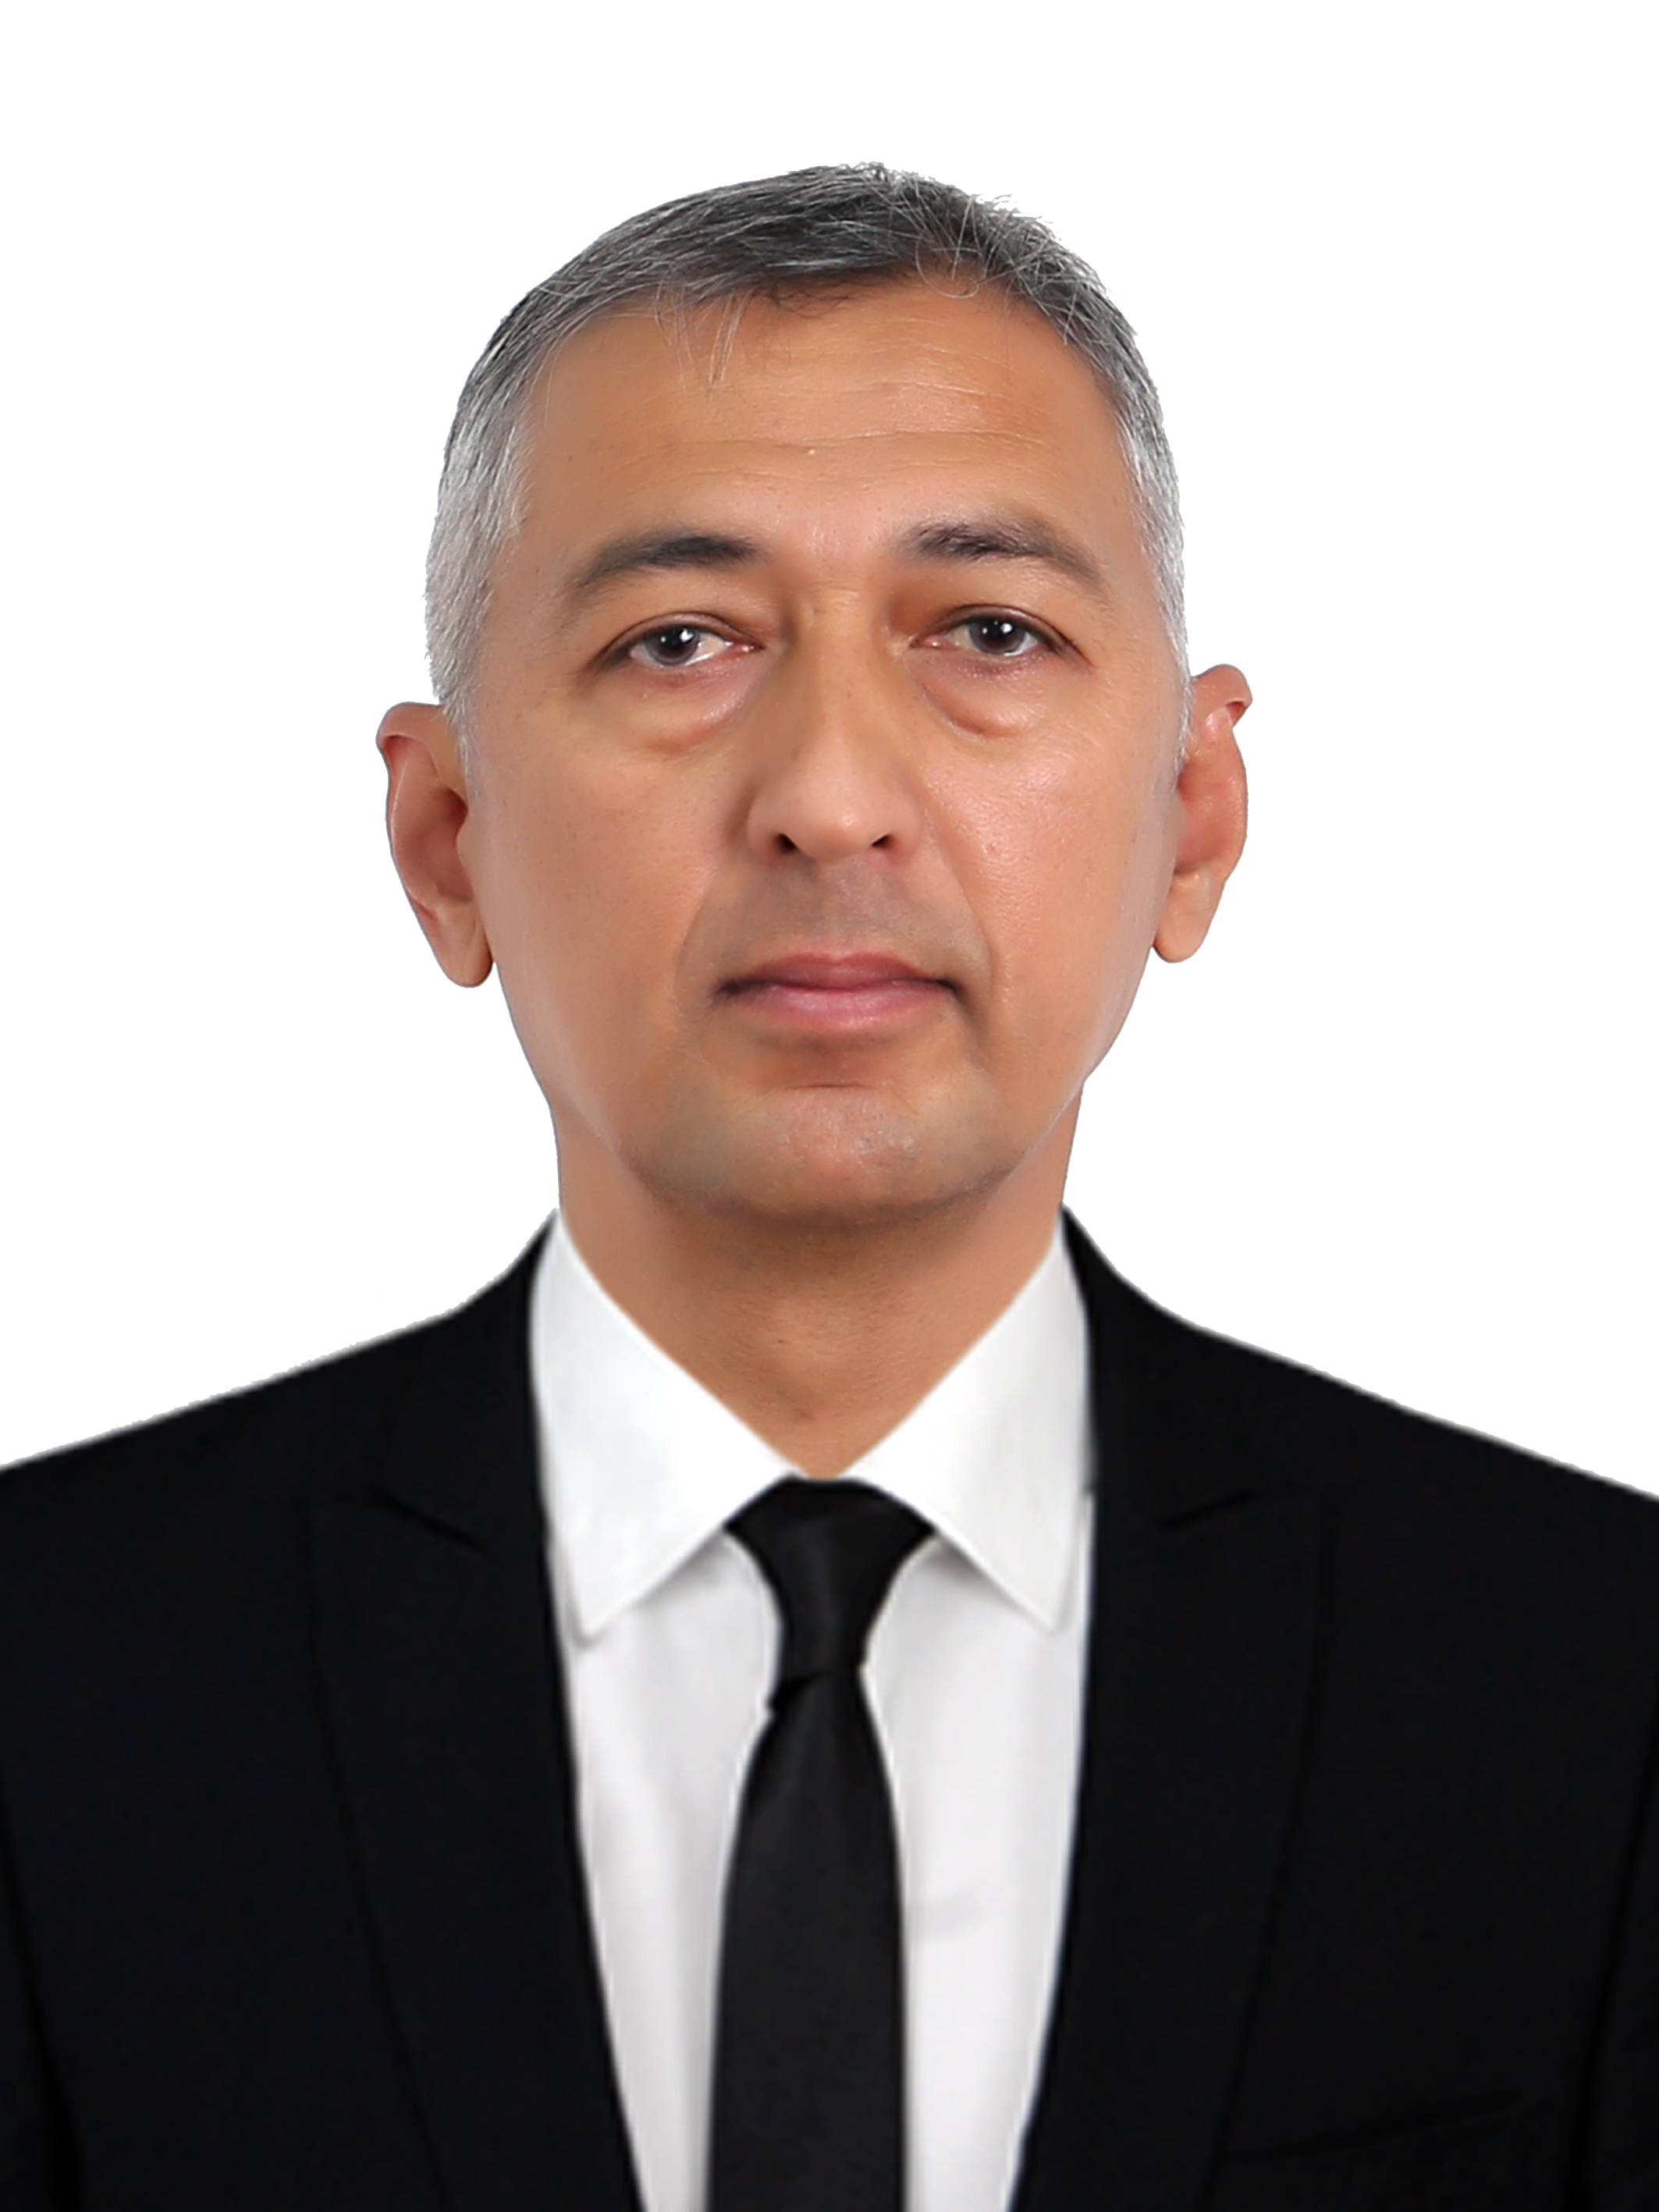

РЕЗЮМЕ
АДИЛОВА КАБУЛЖАН КАДИРОВИЧА

Родился: 8 апреля 1965 года
Образование: Высшее, закончил в 1989 году Ташкентский Политехнический институт
Опыт работы: в государственных, негосударственных, некоммерческих организациях, бизнесе, участвовал в международных проектах Фонда Евразия, Олий Мажлиса Республики Узбекистан, НАННО Узбекистана, в проектах ПРООН по отходам, UNEP, UNWTO, CAREC, ТАСИС эдвекейшн, DVV International по экологическому образованию, экологическому туризму, проект “Думай глобально, действуй локально”, Мирового банка по финансовым инструментам, фонда Евроазия “Рейтинги промышленных предприятий Узбекистана”, WECOOP, Национальный координатор проекта ЕС ELSOPF и др. Являлся руководителем проектов: ТАСИС «Внешняя торговля», UNWTO “По совершенствованию статистики туризма” (Азербайджан), ARGO “Роль инновации в развитии Агроэкотуризма”. Проходил курсы стажировки в ведущих институтах ООН, JICA (Япония), МИД АРЕ (Египет), Мирового банка, Евростата (Голландия, Австрия, Турция, Казахстан, Кыргызстан) и др.
В 1991 году участвовал в подворной переписи саженцев в Букинском районе Ташкентской области.
В 1991 году подготовил пособие «Методические рекомендации по социальной защите населения Ташкентской области при переходе на рыночную экономику».
В 1993-1994 гг. эксперт-консультант проекта по разработке Концепции “Автомобилестроения Узбекистана”.
В 1999-2003 гг. руководитель проекта “Сопоставительная статистика во внешней торговле товарами и услугами”, при поддержке программы TACIS (Европейский Союз)
В 1998-2001 гг. консультант проекта “Рейтинг промышленных предприятий Узбекистана”, при технической поддержке фонда “Евразия”
В 2008-2009 гг. участовал в разработке платежной системы “FastPay”.
В 2012-2013 гг. руководитель проекта “Наращивание потенциала статистики”, при поддержке GIZ (Германия) и участвовал в опросе населения по мнению о развитии туризма в регионах Узбекистана (UNWTO).
В 2016 году переводил на узбекский язык учебное пособие для учителей начальных классов “Экологическое образование и образование для взрослых” (Посольство США в Узбекистане). Автор учебного пособия для колледжей и лицеев “Электротехника и основы электроники” (5 изданий).
В 2018-2019 году реализовал проект парламентской комиссии Олий Мажлиса Республики Узбекистан “Повышение медико-гигиенической культуры населения Чиназского района Ташкентской области и организация инновационного предприятия микрокластерного типа для вторичной переработки отходов среди населения”. В 2019-2020 года успешно реализован проект АРГО (Казахстан) и ОД “Юксалиш”, финансированного USAID на тему: “Роль инновации в развитии агроэкотуризма”. C 2017 года партнеры Совета фермерских, дехканских хозяйств и приусадебных участков Узбекистана.
С 2018 года член Альянса CAPA по развитию пастбищ.
В 2021 году эксперт-журналист в проекте «Техническая помощь маркетингу фруктов и овощей в Узбекистане» реализуется при поддержке Комиссии Европейского Союза, Всемирного банка, Министерства сельского хозяйства Республики Узбекистан.
В 2022 году «Координатор национального уровня – Узбекистан» проекта «Расширение и продвижение органической продукции местных малых фермеров и лесопользователей Кыргызстана, Таджикистана и Узбекистана на рынки Европейского Союза» (ELSOFP), Европейского Союза.
В 2022 году участвовал на семинаре-тренинге WECOOP «Возобновляемые источники энергии в Центральной Азии» в г.Алмате (Казахстан). Участвовал в конкурсе ЕС по публикации, со статьей «Роль возобновляемых источников энергии в стратегическом развитии экономики Узбекистана».
В 2023 году член экспертной группы по разработке проекта «Дорожная карта процесса декарбонизации Узбекистана», финансированной Министерством иностранных дел и международного развития Великобритании (UKAID), при поддержке ACTED Uzbekistan.
В 2023 году участвовал в акселерационной программе по социальному предпринимательству: «Социальное предпринимательство», проект ACTED.
С 2019 года – главный редактор веб-сайтов: www.agronews.uz, www.agroturizm.uz.
C 2022 года – член Клуба Альтернативной энергетики Узбекистана.
С мая 2024 года – Консультант по зеленой экономике проекта ЕС «Содействие расширению экономических прав и возможностей женщин и молодёжи в секторах «зеленой» и циркулярной экономики».
Автор более 50 статьей в газетах и журналах на различные экономические темы, экология, энергетика, сельское хозяйство и др. Имеет более 50 сертификатов, дипломов международных организаций. Свободное владение компьютерными программами. Имеет водительское удостоверение категории “B”. Владение языками: Узбекским и русским языками – свободно, английским со словарем. Опыт работы по переводу (русский-узбекский-русский) экономических, технических текстов, диссертаций и других материалов более 15 лет.
Женат. Имею 2 дочерей и 1 сына, а также 8 внуков.

Даты  (мес, день, год) | Название организации | Город | Должность | Должностные обязанности
С 10.05.2018 г. по настоящее время | Общественное объединение  Фонд  “Agroinnovatsiya” | Ташкент | Исполнительный  директор, | Продвижение инновации в сельском хозяйстве, сотрудничество с фермерскими и дехканскими хозяйствами во внедрении инновационных идей в их деятельность, оказание консалтинговых услуг фермерским и дехканским хозяйствам. Работа с фермерскими и дехканскими хозяйствами по улучшению плодоводства растений, с применением удобрений Подготовка проектных предложений для грантодателей по насущным вопросам аграрного сектора. Разработка проектов по вопросам рационального использования энергетических ресурсов в сельском хозяйстве.  Создание базы данных по агроэкотуристическому сектору. Координация работ по вырашиванию органической продукции в Узбекистане. Исследовательские работы по сельскому хозяйству, по сертификации и стандартизации продукции, подготовка и публикация статьей.  Общее руководство, подготовка грантовых проектов, работа с муниципалитетами и другими хозяйствующими субъектами по продвижению инновационных решений в сельском хозяйстве. Подготовка стратегических планов, дорожных карт, перспективных программ развития.  Сотрудничество с фондами, ННО по привлечению грантовых средств по насущным проектам, в аграрной сфере с применением инновационных технологий. Ведение веб-сайтов: www.agroturizm.uz, www.agronews.uz
2023 г. февраль-сентябрь | Общество изобретателей и рационализаторов Узбекистана | Ташкент | Генеральный директор | Общее руководство. Подготовка проектов для национальных и международных организаций по привлечению грантовых средств. Поиск доноров. Работа с изобретателями и рационализаторами Узбекистана
С 19.07.2022 г. по настоящее время | Проект ELSOFP Европейского Союза «Расширение и продвижение органической продукции местных малых фермеров и лесопользователей Кыргызстана, Таджикистана и Узбекистана на рынки Европейского Союза» | Ташкент | Национальный координатор проекта - Узбекистан | Координация деятельности национального офиса и деятельности в Узбекистане. Осуществление поддержки связи между ММСП и переработчиками, а также малыми производителями для потенциальных партнерских взаимоотношений по развитию предпринимательства, обеспечение национальных местных тренеров необходимыми материалами и методами финансовой грамотности, цепочке создания стоимости и сертификации органической продукции. Продвижение органических продуктов региона Центральной Азии не древесной продукции леса продуктов для повышения узнаваемости продукта и спроса на местных и экспортных рынках. Работа с государственными структурами, международными организациями, малыми фермерским хозяйствами и всеми партнерами, и заинтересованными сторонами согласно оперативному плану проекта. Проведение практических тренингов по производству отдельных местных сельскохозяйственных продуктов среди групп фермеров и лесопользователей. Предоставление информации о соответствия международным стандартам качества продуктов питания.
2021 г. | Проект ЕС и Мирового банка «Техническая поддержка маркетинга фруктов и овощей в Узбекистане» | Ташкент | Эксперт-журналист в издании «Shirinmeva» | Подготовка, редактирование и корректировка аналитических материалов, видеоинтервью, фотоматериалов по аграрному сектору в Узбекистане. Издание журнала.
2017 – 2018 гг. | ООО “Multinnovatsion  Green Technologies” | Ташкент | Генеральный директор | Продвижение инновации в сельском хозяйстве, сотрудничество с фермерскими и дехканскими хозяйствами во внедрении инновационных идей в их деятельность, оказание консалтинговых услуг фермерским и дехканским хозяйствам. Подготовка проектных предложений для грантодателей по насущным вопросам аграрного сектора. азработка проектов по вопросам рационального использования энергетических ресурсов в сельском хозяйстве.  Создание базы данных по агроэкотуристическому сектору.  Общее руководство, подготовка грантовых проектов, работа с муниципалитетами и другими хозяйствующими субъектами по продвижению инновационных решений в сельском хозяйстве. B2b встречи с фермерскими и дехканскими хозяйствами по продажам услуг
2014 – 2016 гг. | Представитель европейских компаний в Узбекистане | Ташкент | Представитель | Представление интересов Бельгийский, французских, словацких, молдавских и болгарских и российских компаний в Узбекистане. Оказание помощи в реализации их оборудований и технологий на территории Узбекистана. Составление потенциальной базы узбекских предприятий для сотрудничества. B2b встречи с потенциальными покупателями оборудований.
2007 – 2014 гг. | Экологический  Форум ННО  Узбекистана | Ташкент | Офис менеджер –Бухгалтер проектов | Выполнение функций связанные с ведение офисных работ и бухгалтерией. Налаживание работ и объединение экологических и эколого-ориентированных негосударственных некоммерческих организаций и инициативных групп, консолидация усилий общественных экологических организаций в решении проблем охраны окружающей среды.  Организация и проведение конференций и Форумов, разработка программных и рабочих документов, реализация целевых программ:  выработка модели совместной деятельности в рамках целевых программ, подготовка и реализация совместных проектов, вовлечение общественности и населения в реализацию целевых программ, мониторинг, работа по международным проектам и программам, контакты с Экофорумами других стран, взаимодействие с властями, поббирование интересов общественных экологических организаций, информирование об Экофоруме, деятельности ННО, целевых программах Экофорума, совместных проектах и программах,  создание и развитие информационного центра,  расширение информационной сети,  расширение контактов с действующими СМИ, проведение информационных кампаний, Подготовка проектов по устойчивому развитию, участие в семинарах, тренингах по экологии, взаимодействие с ННО экологического направления.  Сбор и обобщение информации (создание реестра) по деятельности ННО
2009-2010 гг. | ООО “Sifat dunyosi” (газета “Мир качества”, “Sifat dunyosi”) (Издание Казахстана) | Ташкент | Главный редактор | Общее руководство изданием. Подготовка, редактирование статьей о стандартах, об успешных опытах предприятий по стандартам. Работа с органами стандартизации. Выезд в регионы для изучения потенциала предприятий по внедрению сх тандартов, изучение состояния выпуска продукции и подготовка статьей по ним для публикации. Подготовка информации о ходе подготовки номеров газет к публикации для учредителей.
2012 -2013 гг. | Национальная компания “Узбектуризм” | Ташкент | Начальник службы стратегического развития | Работа с статистическими данными туристических компаний. Разработка стратегических, инновационных направлений туризма, выработка рекомендаций по увеличению туристического потока в Узбекистан. Подготовка положений, инструкций по проведению конкурсов на самый лучший туристический логотип области. Участие в качестве члена комиссии в выборе лучшего логотипа области. Организация семинаров, тренингов, и участие в организуемых другими организациями семинаров, тренингов по насущным вопросам развития туризма, в том числе за рубежом. Подготовка проектов и внесение на рассмотрение в Правительство для дальнейшего развития туризма. Взаимодействие с международными организациями ЮНВТО, ГИЦ, ПРООН, ТАСИС и др.
2010-2011 гг. | Совместное  предприятие “Roison Electronics” | Ташкент | Директор | Общее руководство, разработка и внедрение перспективных планов развития, поиск новых экспортных рынков, решение вопросов реализации продукции, разработка новых видов продукции, с применением энергосберегающих технологий. B2b переговоры по реализации готовой продукции компании
2007-2009 гг. | ООО “DAKA OMAD” | Ташкент | Заместитель директора | Общее руководство предприятием в части подготовки программ действий, стратегических программ развития компании, создание брендов, работа с банками и платежными системами. Взаимодействие с компаниями, оказывающим услуги мобильной связи, Paynet, MTC, Beeline, Ucell, Perfectum Mobile. B2b переговоры с потенциальными покупателями услуг компании.
2005-2007 гг. | Представительство Регионального экологического Центра Центральной Азии в Узбекистане | Ташкент | Офис/менеджер | Представление РЭЦЦА в Узбекистане и содействие в реализации региональных и национальных программ и проектов РЭЦЦА, соответствующим национальным приоритетам в сфере охраны окружающей среды;  Усиление потенциала (организация и проведение семинаров и тренингов) для представителей правительственных организаций, бизнес-структур и других секторов;  Содействие в привлечении общественности к процессу принятия решений в области охраны окружающей среды;  Осуществление мероприятий по обсуждению экологических проблем, деятельности в области охраны окружающей среды и устойчивого развития;  развитие диалога между государственными органами, неправительственными общественными организациями, и другими заинтересованными сторонами;  Содействие развитию регионального сотрудничества между правительствами, государственными органами, а также неправительственными общественными организациям;  Вовлечение предпринимателей и представителей промышленности в решении экологических проблем.
1997-2004 гг. | Государственный комитет по статистике Республики Узбекистан | Ташкент | Начальник отдела внешнеэкономических связей | Подготовка аналитической статистической информации по внешнеэкономическим связям, деятельности совместных, иностранных предприятий, экспорту-импорту, привлечению грантовых средств. Участие в разработке государственной программы статистических работ, подготовка нормативно-методологических документов, участие в семинарах, тренингах, конференциях, в том числе за рубежом. Подготовка проектов по развитию сбора и анализа статистических данных. Работа с министерствами и ведомствами, предприятиями и организациями республики, с международными организациями, как Мировой банк, ПРООН, ТАСИС, Евростат, Фонд Евразия, со статистическими организациями стран СНГ. В 2000 годах при финансовом содействии Фонда Евразия участвовал в качестве консультанта-эксперта в проекте “Рейтинги промышленных предприятий”
1993-1997 гг. | Министерство макроэкономики и статистики Республики Узбекистан | Ташкент | Начальник подотдела машиностроения и наукоёмких тежнологий | Подготовка аналитической экономической информации по отрасли машиностроения, деятельности предприятий, входящих в структуру ассоциации Узавтопром, Узэлтехпром, Узмашпром, ТАПОиЧ, Госстандарта. Подготовка планов перспективного развития отрасли машиностроения. Анализ текущей ситуации отрасли машиностроения. Подготовка аналитической информации, записок для внесения в Правительство. Подготовка программ локализации машиностроительной продукции, проектов по привлечению иностранных инвестиций для освоения новых видов машиностроительной продукции. Подготовка нормативно-методологических документов
1992-1993 гг. | Госконцерн “Радиоэлектронтехприбор” | Ташкент | Ведущий специалист отдела новой техники и технологии | Анализ ситуации с оборудованием и применяемыми технологиями на предприятиях отрасли. Подготовка аналитической информации по внедрению новой техники и технологии на предприятиях электронной, электротехнической промышленности и приборостроения. Внесение подготовленных предложений руководству. Подготовка проектов предприятий и организаций отрасли для привлечения иностранных инвестиции для организации производства высокорентабельных и эффективных проектов
1990-1992 гг. | Управление по труду и социальным вопросам Ташкентского облисполкома | Ташкент | Старший специалист  отдела народонаселения и социальных вопросов | Изучение, анализ и подготовка информации о состоянии социальных вопросов на предприятиях и организациях Ташкентской области. Подготовка актов, записок по состоянию правильного ведения труда с работниками. Подготовка рекомендаций по устранению вывяленных нарушений
1988-1990 | Средняя школа № 136 г.Ташкента | Ташкент | Лаборант и учитель по физике старших классов | Преподавание урока физики и математики для старшеклассников

Проект ЕС Продвижение органической продукции малых фермеров и лесопользователей ЦА стран на рынки ЕС

Тел: +998909601296
E-mail: adylov2013@gmail.com

